**Documentação – Exercício 1**

* Funcionamento do programa: definir uma quantidade de alunos par adicionar ao banco de dados. O programa solicita o nome de cada aluno e as notas, calcula a média final, insere os dados no banco de dados e retorna uma lista de dicionários com as novas informações inseridas.

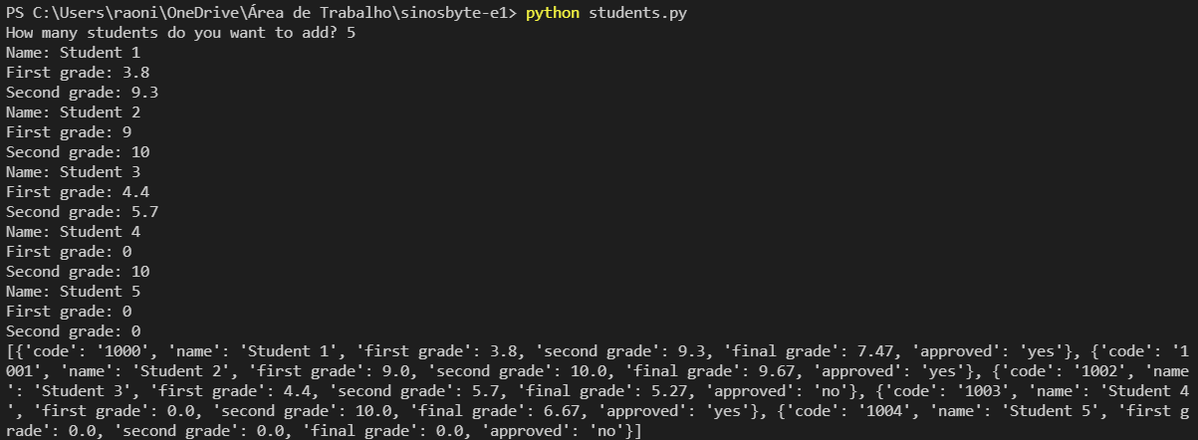

* Caso o usuário não digite um número inteiro positivo para adicionar alunos, o programa apresentará a mensagem abaixo, repetindo esse padrão, até que o usuário digite o valor corretamente:

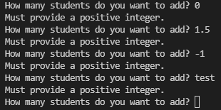

* Caso o usuário não digite uma nota válida (número inteiro ou decimal de 0 a 10), em qualquer uma das notas, o programa apresentará a mensagem abaixo, repetindo esse padrão, até que o usuário digite o valor corretamente:

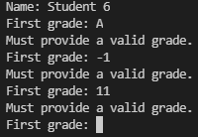

* Comando utilizado para verificar os alunos adicionados na tabela de alunos do banco de dados:

